Программный модуль «сирена» (система реагирования на нарушения)
Руководство оператора
Листов _18

АННОТАЦИЯ
Настоящая инструкция предназначена для пользователей программного модуля «СИРЕНА» (система реагирования на нарушения), в части работы сотрудника ФСИН России в «МИНОС», осуществляющих контроль видео переговоров СК.
Программный модуль «СИРЕНА» (система реагирования на нарушения) – это автоматизированная система, разработанная для помощи сотрудникам оперативных служб, осуществляющих контроль нарушений в видео переговорах СК, которые производятся при помощи специализированной закрытой телефонной сети.
На данный момент нарушениями считается несколько людей в кадре, демонстрация элементов наготы, демонстрация экранов электронных устройств и записей на бумажных носителях. Типы нарушений добавляются в систему по мере обучения нейронной сети.
Видео переговоры анализируются в режиме реального времени. Результат обнаружения нарушений сохраняется в журнале вызовов и доступен для дальнейшего анализа.
Программный модуль «СИРЕНА» (система реагирования на нарушения) функционирует совместно с программой «МИНОС».

ОГЛАВЛЕНИЕ

Термины и определения 4
1. НАЗНАЧЕНИЕ ПРОГРАММЫ 5
2. УСЛОВИЯ ВЫПОЛНЕНИЯ ПРОГРАММЫ 6
3. НАЧАЛО РАБОТЫ 7
4. МОНИТОРИНГ НАРУШЕНИЙ 10
4.1. Мониторинг нарушений в разделе «Учёт спецконтингента» 10
4.2. Мониторинг нарушений в разделе «Контроль видеопереговоров» 13
4.3. Мониторинг нарушений в разделе «Онлайн контроль» 15
5. ПЕРЕЧЕНЬ СОКРАЩЕНИЙ 17

Термины и определения
МИНОС - Личный кабинет сотрудника ФСИН России в АПК «ZT».
Спецконтингент, СК - осужденное или подследственное лицо, содержащееся под стражей на территории исправительных учреждений.

1. НАЗНАЧЕНИЕ ПРОГРАММЫ
Программный модуль «СИРЕНА» (система реагирования на нарушения) предназначен для выявления противоправных действий при осуществлении видео вызова.
Программный модуль позволяет:
- определять количество людей по лицам, присутствующим в кадре;
- находить изображения с элементами наготы (включая первичные и вторичные половые признаки);
- выявлять демонстрации записей на бумажных носителях;
- распознавать демонстрации экранов электронных устройств (смартфонов, персональных компьютеров, ноутбуков, планшетов и др.).

2. УСЛОВИЯ ВЫПОЛНЕНИЯ ПРОГРАММЫ
Пользовательский интерфейс программного модуля «СИРЕНА» (система реагирования на нарушения) доступен в программе «МИНОС», по факту прохождения авторизации по указанному разработчиком адресу. Для использования модуля необходимо наличие WEB-браузера на рабочем компьютере и доступ в сеть интернет.
Для функционирования программных сервисов, обеспечивающих реализацию логики работы, необходимо наличие на выделенном сервере ОС Linux Debian 9, СУБД PostgreSQL.

3. НАЧАЛО РАБОТЫ
На начальном этапе необходимо авторизоваться в «МИНОС», перейдя для этого по ссылке https://minos.zt.ru.
В окне авторизации (рисунок 1) ввести учётные данные, и нажать «Войти».
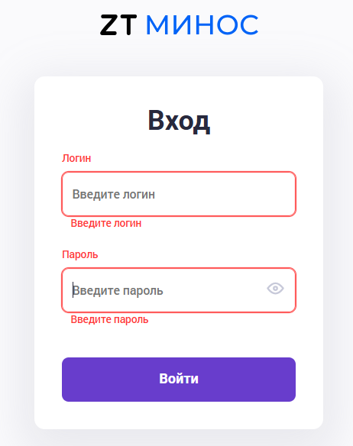
Рисунок 1 – Окно авторизации
При неверно введённых учётных данных появится сообщение «Введён не верный логин или пароль».
Если учётные данные у пользователя отсутствуют, то необходимо подать письменную заявку по электронной почте info@zt.ru.
После прохождения авторизации, откроется главная страница «МИНОС» (рисунок 2).
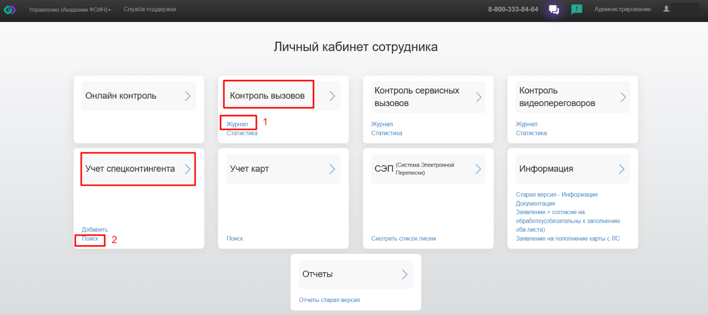
Рисунок 2 – Вид главной страницы «МИНОС»
Количество разделов может отличаться от показанных на рисунке 2, в зависимости от прав доступа пользователя и количества предоставляемых услуг в данном учреждении.
Необходимо учитывать, что при увеличении масштаба отображения окна в браузере, наименования разделов, расположенные в верхней части главной страницы («Управление», «Центр уведомлений») (рисунок 2), могут не отображаться. Для отображения доступных пользователю разделов, необходимо нажать на пиктограмму (1) (рисунок 3), расположенную в верхней правой части главной страницы.
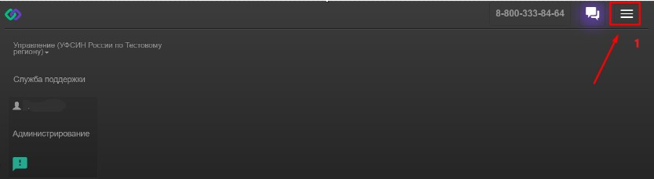
Рисунок 3 – Главная страница «МИНОС» при увеличенном масштабе.

В разделе «Выбрать управление» по умолчанию отображается управление, для которого была создана учётная запись пользователя. Редактирование записи в данном поле невозможно.

4. МОНИТОРИНГ НАРУШЕНИЙ
Мониторинг нарушений доступен в трёх рабочих разделах.
1. «Учет Спецконтингента», при просмотре журнала вызовов в «карточке» конкретного СК.
2. «Контроль вызовов», при просмотре журнала вызовов СК.
3. «Онлайн контроль переговоров», в процессе онлайн контроля видео вызова.

. Мониторинг нарушений в разделе «Учёт спецконтингента»
Для мониторинга нарушений в разделе «Учёт спецконтингента» необходимо перейти на вкладку «Поиск», расположенную на разделе «Учёт спецконтингента» (2) (Рисунок 2).
Далее откроется основное рабочее окно раздела (рисунок 4).
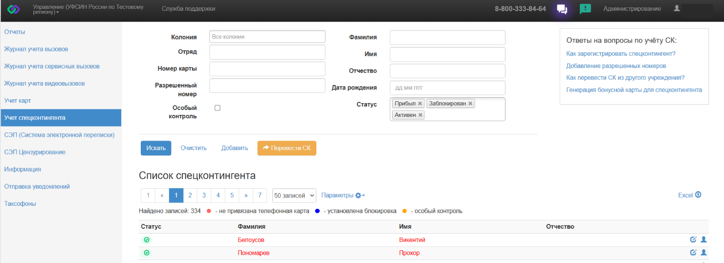
Рисунок 4 – Раздел «Учёт Спецконтингента»
В верхней части окна (рисунок 4), расположены поля фильтрации поиска. С помощью полей пользователь может найти нужную запись спецконтингента и просмотреть информацию о нём. В зависимости от типа учётной записи в поле «Колония» (рисунок 4) отображается либо одна колония по умолчанию, без возможности выбора, либо имеется возможность выбрать несколько колоний из состава управления.
По умолчанию, при переходе в раздел, отображается полный список СК по всем колониям (рисунок 4).
Поиск можно проводить по следующим параметрам:
По выбранной колонии. При нажатии кнопки «Искать» (2) (рисунок 6), отобразится полный список спецконтингента по выбранной колонии, или нескольким колониям, в зависимости от типа учётной записи;
По отряду. Для поиска по отряду необходимо в поле «Отряд» (рисунок 6) ввести полное наименование или номер отряда и нажать кнопку «Искать» (2) (рисунок 6). Поиск ведётся по полному совпадению. В результате поиска выводится список спецконтингента из указанного отряда, с учётом прочих выбранных параметров. Если поле колонии не заполнено, то поиск ведётся только по номеру отряда, в рамках колоний из состава управления (данный формат поиска доступен при соответствующем типе учётной записи);
По номеру карты. В данном случае поиск ведётся по номеру карты связи спецконтингента (при её наличии), с учётом выбранных колонии и отряда, если данные поля были заполнены;
По разрешённому номеру. В данном случае ведётся поиск по указанному номеру телефона, с учётом прочих выбранных параметров, если данные поля были заполнены. Формат ввода номера телефона «7 ХХХ ХХХ ХХ ХХ»;
По ФИО спецконтингента. В данном случае поиск ведётся по указанным Фамилии Имени и Отчеству спецконтингента. Заполнение всех полей не обязательно. Поиск также ведётся с учётом прочих введённых параметров;
По дате рождения. В данном случае осуществляется поиск спецконтингента по указанной дате рождения. Дата вводится в формате "дд.мм.гггг". В результате поиска выводятся данные спецконтингента с указанной датой рождения, с учётом прочих введённых параметров поиска;
По статусу СК. В данном случае поиск осуществляется по указанному статусу спецконтингента в текущем учреждении.
После ввода параметров фильтрации, необходимо нажать на кнопку «Искать» (рисунок 4), для выведения списка СК.
После поиска СК, для просмотра наличия нарушений, необходимо перейти в раздел «Редактирование». Для этого в каждой строке со списком (рисунок 4) имеется функциональная кнопка , после нажатия на которую откроется окно (рисунок 5)

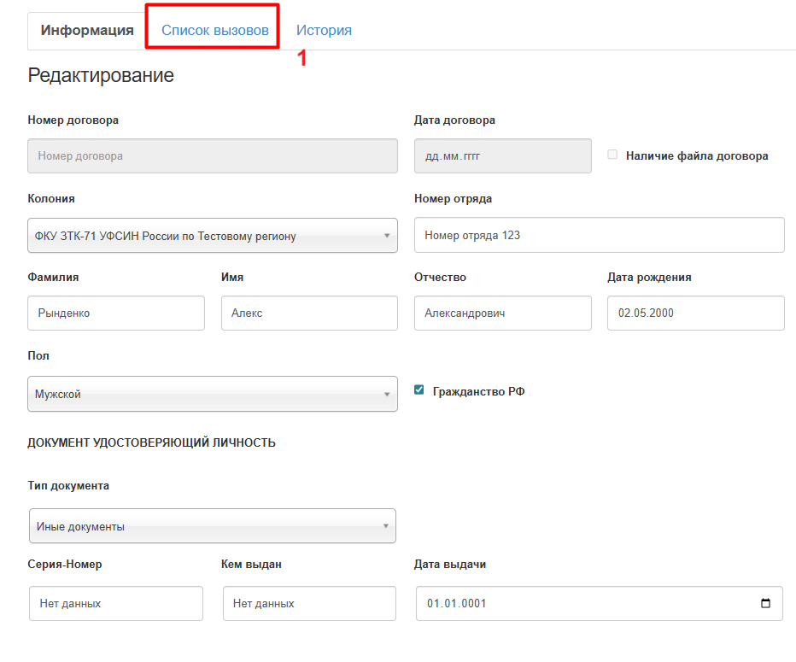
Рисунок 5 – Окно редактирования СК
В верхней части окна (рисунок 5) имеется вкладка «Список вызовов» (1), при переходе на которую откроется окно со списком вызовов. Далее необходимо перейти на вкладку «Видео» (1) (рисунок 6).
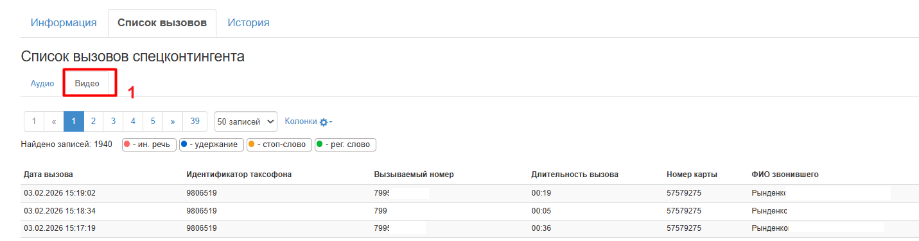
Рисунок 6 – Список видео вызовов СК
Вкладка «Видео» содержит список видео вызовов СК.
Список представлен в виде таблицы. В поле «Нарушения» (рисунок 6) содержится наименование нарушения (в случае его наличия), допущенного СК в видео переговорах.
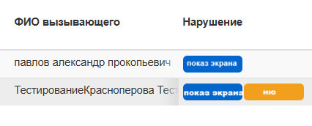
Рисунок 7 – Отображение нарушений

Мониторинг нарушений в разделе «Контроль видеопереговоров»
Для просмотра нарушений в разделе «Контроль видеопереговоров», необходимо перейти на вкладку «Журнал», расположенную на разделе «Контроль видеопереговоров» (1) (рисунок 2), после чего откроется окно (рисунок 8).
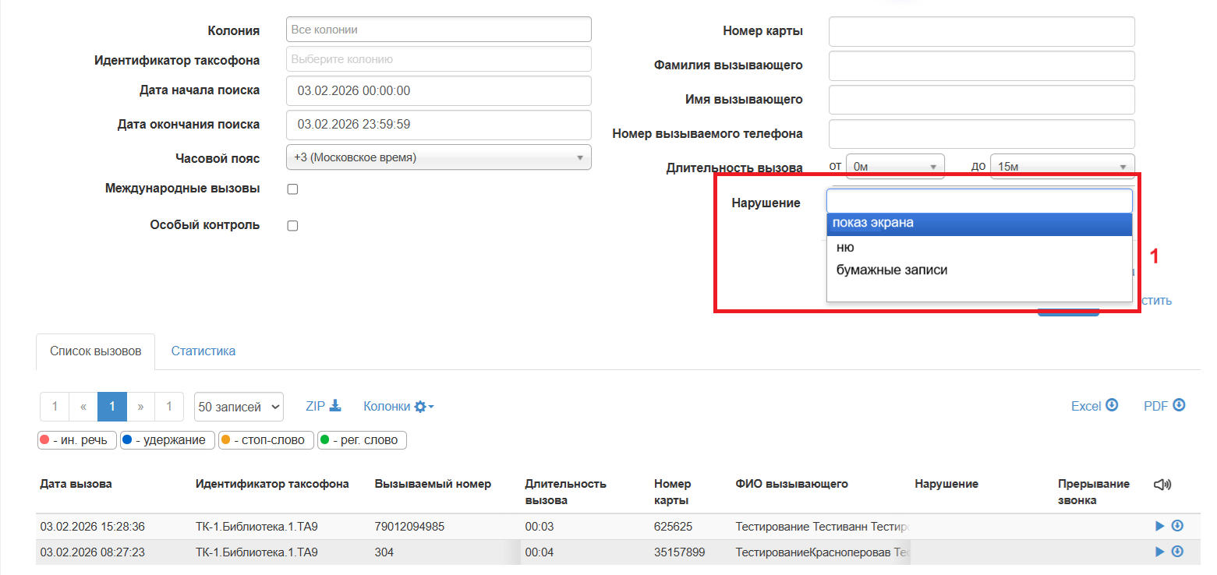
Рисунок 8 – Основное окно раздела «Контроль видео переговоров»
По умолчанию отображается полный список видео вызовов по колонии на текущую дату, начиная с 00ч. 00мин. 00сек., как указано в поле «Дата начала поиска» (рисунок 8). В случае, если поиск осуществляется под учетной записью «управления», то по умолчанию отображается список вызовов по всем колониям из состава управления, также за текущую дату, начиная с 00ч. 00мин. 00сек. В поле «Часовой пояс» необходимо выбрать из списка часовой пояс, в зависимости от географического расположения колонии.
Для просмотра информации по видео вызовам конкретного СК, необходимо заполнить требуемые поля фильтрации, расположенные в верхней части окна (рисунок 8) и нажать кнопку «Искать» (заполнение всех полей не является обязательным). Результат поиска отобразится в списке вызовов (рисунок 8).
Если СК имел нарушения, то они будут отображаться в списке, в поле «Нарушение» (рисунок 8), аналогично нарушениям в разделе «Учёт СК» (рисунок 7).
Для поиска СК, имеющего нарушения за тот или иной период, необходимо в поле «Нарушения» (1) (рисунок 8) выбрать из выпадающего списка требуемый тип нарушения. В полях «Дата начала поиска», «Дата окончания поиска» (рисунок 8) при необходимости задать временной диапазон и нажать кнопку «Искать» (рисунок 8). В результате поиска отобразится список СК, совершающих указанное нарушение за выбранный период.
Для выгрузки отчёта в виде файлов формата Excel или PDF необходимо нажать соответствующую функциональную кнопку  или , расположенную над таблицей со списком вызовов (рисунок 8).

4.3. Мониторинг нарушений в разделе «Онлайн контроль»
Нарушения, которые СК может допускать в процессе видео вызовов, также отображаются в режиме онлайн контроля вызовов.
Для осуществления онлайн контроля вызовов необходимо нажать на надпись «Онлайн контроль» (рисунок 2), после чего откроется окно (рисунок 9).
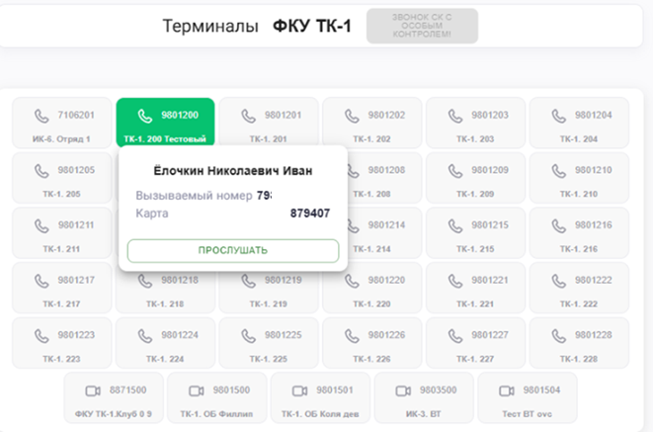
Рисунок 9 – Вид окна онлайн контроль
В окне (рисунок 9) представлен набор полей, с идентификационным номером и наименованием терминалов (если название было присвоено). Количество учреждений, указанных в верхней части окна, может быть разным в зависимости от типа учётной записи пользователя.
- Серый цвет поля означает, что по данному терминалу в конкретный момент не ведётся разговор. При наведении указателя «мыши» на такое поле, появится всплывающее окно «Информация о соединении». В данном случае (когда разговор не ведётся) информация о соединении будет отсутствовать.
- Зелёный цвет поля означает, что через данный терминал совершается активный вызов.
- Жёлтый цвет поля означает, что по данному терминалу идёт вызов абонента, но разговор ещё не начался.
В процессе совершения вызова в зелёном поле отображается: номер и название терминала (место, где он установлен).
При наведении указателя мыши на зелёное поле, отобразится карточка, с более подробной информацией о соединении (рисунок 9).
Вызовы, в процессе которых выявлено нарушение, помечаются (рисунок 10).
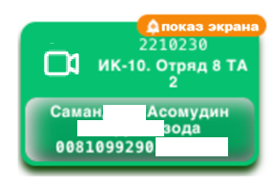
Рисунок 10 – Пример отображения нарушений

5. ПЕРЕЧЕНЬ СОКРАЩЕНИЙ
СПО – специальное программное обеспечение;
ОС – операционная система;
СУБД – система управления базами данных;
ИУ – исправительное учреждение;
ФСИН России – федеральная служба исполнения наказаний;
СК – спецконтингент.

Лист регистрации изменений
Номера листов (страниц) |  |  |  |  | Всего листов (страниц)  в докум. | №  документа | Входящий № сопрово-дительного документа и дата | Подп. | Дата
Изм. | изменен-ных | заменен-ных | новых | аннули-рованных

